 | Opus Lab  Ricerca & Didattica  Incubatore di Città della Scienza  Via Coroglio, 57  80124 Napoli  www.opus-lab.it | 

Utilizzo della macchina di Atwood per la verifica di alcune leggi della Meccanica

Introduzione

Le leggi della caduta, parte importante della meccanica riportata sui testi “storici” di Fisica sono studiate attraverso l’utilizzo della macchina di Atwood. Questo strumento permetteva, grazie alla sua ingegnosa costruzione di “ridurre” l’accelerazione di gravità ed osservare, quindi il moto di caduta di un grave in maniera semplificata.
Grazie a questa macchina era possibile studiare il moto uniformemente accelerato; il moto rettilineo uniforme e verificare la legge di conservazione dell’energia e studiare il rapporto tra forza ed accelerazione.

Gli esperimenti:

Verifica della legge del quadrato dei tempi.

Abbiamo pensato di riprodurre un classico esperimento “galileiano”, utilizzando la grande macchina di Atwood, fiore all’occhiello della collezione di strumenti del nostro Liceo.

Questo apparecchio fu inventato verso la fine del XVIII secolo dallo scienziato inglese George Atwood per studiare la legge oraria del moto rettilineo uniforme e del moto rettilineo uniformemente accelerato. L’intero apparato, principalmente in mogano e ottone, è costituito da una colonna poggiata su una pesante base in legno. Su tale colonna è posizionata una piattaforma, che serve da sostegno ad una puleggia d’ottone, il cui asse poggia su quattro ruote più piccole allo scopo di ridurre l’attrito. Un filo scorre attraverso la puleggia e si dispone a destra e a sinistra della colonna principale parallelamente ad essa. Ai due capi del filo sono posti due gravi dello stesso peso, ai quali possono essere applicate ulteriori masse.
A destra della colonna vi è un’asta di legno ricoperta di ottone su cui è incisa una scala graduata. Questa funge anche da sostegno a degli appositi anelli metallici, che hanno la funzione di bloccare la massa aggiunta al grave, durante la sua caduta. A sinistra infine vi è un orologio a pendolo in ottone denominato “contasecondi a scappamento”, che serve a determinare i tempi di caduta.
All’inizio dell’esperimento, il grave che scorre accanto alla scala graduata viene sistemato nella parte alta dello strumento in corrispondenza di una leva che, sbloccata, ne permetterà la caduta. Parallelamente un altro grave avente la stessa massa, viene sistemato all’atro capo del filo.
Per permettere la caduta e vincere, quindi, la condizione di equilibrio, viene aggiunto un ulteriore grave, per cui si crea una differenza di peso tra le due masse, ed , allo sblocco, il corpo comincia a scendere di moto rettilineo uniformemente accelerato a causa della forza di gravità, secondo la legge S=1/2gt² . Arrivato ad un’altezza prestabilita, la massa aggiuntiva viene bloccata dall’anello di ottone. Il corpo, tornato allo stato di equilibrio originale, continua a scendere per forza d’inerzia con moto rettilineo uniforme, poiché non è più sottoposto a forza di gravità, con velocità pari all’ultima velocità acquisita durante il precedente moto.
Così è possibile misurare i tempi e gli spazi dei due moti fondamentali della Dinamica.

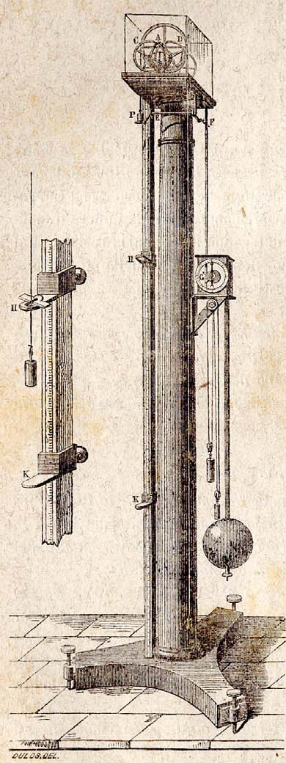 | 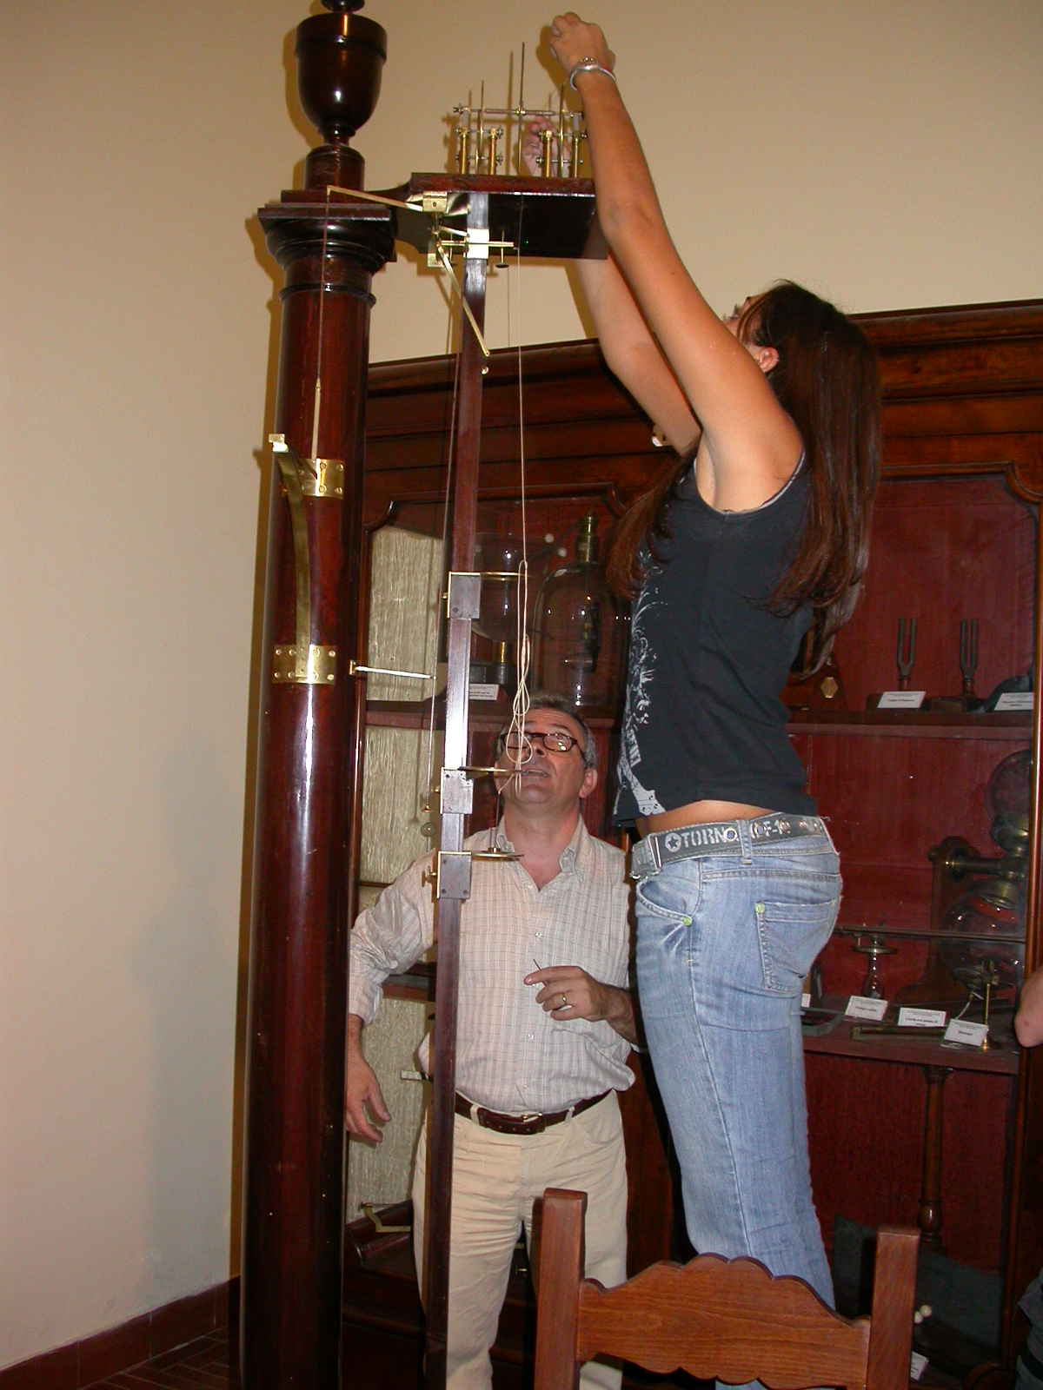
Macchina di Atwood, | sistemazione dello strumento per le misure

Il nostro strumento risultava mancante della massiera, andata persa in uno degli innumerevoli spostamenti. Questa è stata ricostruita, durante il restauro dello strumento, utilizzando come modello una massiera presente nel Museo di Fisica dell’Università di Napoli “Federico II”. Il nostro obiettivo era quindi, quello di misurare i tempi e gli spazi dei due moti fondamentali della Dinamica: moto naturalmente accelerato e moto rettilineo uniforme.
Grazie al regolo verticale ed al cronometro si possono verificare le leggi del moto uniformemente accelerato misurando gli spazi percorsi dal grave e gli intervalli di tempo impiegati a percorrerli. La macchina consente, infatti, di rallentare la velocità di caduta di un corpo senza alterare la natura del suo moto che può, così, essere studiato.
La predisposizione dello strumento per la misura richiede una grande attenzione o, come si diceva nell’800, una buona dose di “savoir fare”. Sono importanti il perfetto allineamento della macchina con la verticale, in modo da far transitare le masse attraverso gli anelli di guardia senza problemi, la taratura delle due masse che devono essere uguali in modo da non introdurre errori sistematici nella misura, la sincronizzazione tra l’inizio del moto e la partenza del cronometro (cronoscopio, come avrebbe detto un fisico dell’800).

Risultato della misura:

Prova | Spazio ∆x  (m) | Tempo t  (s) | Valore dell’accelerazione calcolato (m/s2)
1 | 0.30 m | 1.50 s | 0,26
2 | 1.20 m | 3.12 s | 0,246
3 | 0.13 m | 1,00 s | 0,26
4 | 0.52 m | 2,00 s | 0,26
5

Grafico dei valori rilevati

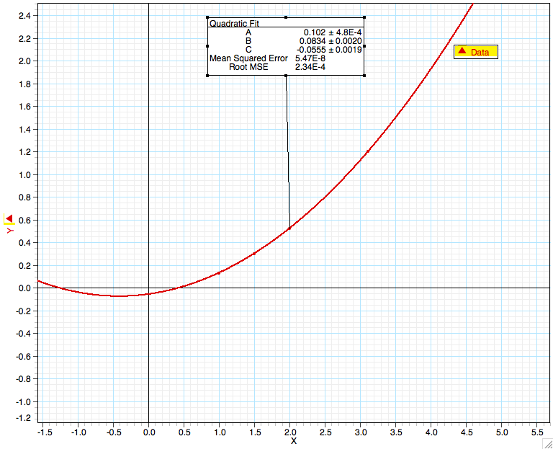

OSSERVAZIONI CONCLUSIVE

L’obbiettivo dell’esperimento proposto è quello di dimostrare la legge di proporzionalità quadratica fra gli spazi e i tempi in un moto rettilineo uniformemente accelerato, secondo la legge y = ½at². Avendo ottenuto attraverso i calcoli di cui sopra la misura di un’accelerazione costante pari a 0.26 m/s, abbiamo effettuato una serie di misurazioni al fine di ottenere la misura di uno spazio relativo ad un secondo. La media di tali risultati, considerando l’errore compiuto dallo sperimentatore, era coerente con i risultati che avevamo precedentemente calcolato con la formula del moto dei gravi e l’accelerazione conosciuta. Successivamente abbiamo ottenuto la misura dello spazio relativo a due secondi, il quale, in base al rapporto di proporzionalità quadratica, è risultato, sempre considerando un piccolo margine di errore di misurazione, pari a quattro volte lo spazio relativo alla precedente misurazione. In questo modo abbiamo dimostrato che in un corpo soggetto alla legge di caduta dei gravi, al raddoppiare dei tempi quadruplicano gli spazi.

A cura degli studenti Elisa di Stadio, Federica Caiazzo, Giulio Linguiti Liceo Classico Vittorio Emanuele II - Napoli

L. Pinto, Trattato di Fisica Elementare, pp. 56 – 58, Morano Editore, Napoli 1889

